波兰热舒夫信息技术与管理大学（UITM）运营与供应链管理理学硕士学位课程简章

- 学校介绍
波兰热舒夫信息技术与管理大学（University of Information Technology and Management in Rzeszow，简称UITM）位于波兰东南部热舒夫市，是波兰最大的非国立院校之一。学校拥有3个校区，颁发60多个学士、硕士和博士学位，在校学生约8000人，包括来自于23个国家的1200名留学生。
该校最领先的专业是信息技术和经济管理，特别是在IT和航空管理领域最富盛名，是欧洲、中东最优秀的全球领先互联网设备专业研究院校，是世界上优秀的IT公司思科（CISCO）、微软（MICROSOFT）和甲骨文（ORACLE）的培训合作伙伴。拥有15个国际先进的专用实验室，包括远程医疗、机器人、光电子、数据存储技术、虚拟现实等，大学航空管理专业波兰排名第一，欧洲第四，经济管理位列波兰第十。
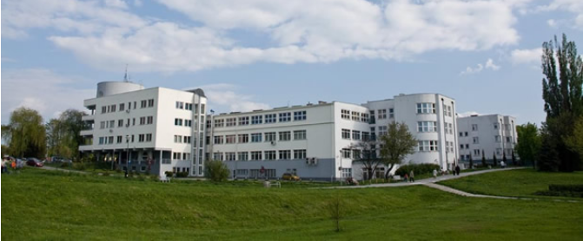

- 学校排名与资质
波兰热舒夫信息技术与管理大学（UITM）在波兰80所综合大学中排名前十位，是波兰政府和中国教育部认可的、波兰最大的非国立院校之一。UITM被波兰主要报纸和杂志《HOME AND MARKET》、《WPROST》、《PERSPEKTYWY》等评为波兰高等院校中最具国际性标准的大学。
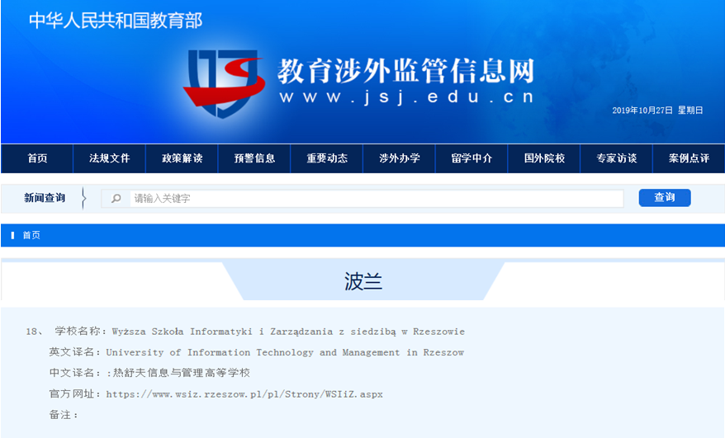

- 项目背景
波兰是中国在中东欧地区最大的贸易伙伴，拥有横跨欧洲的陆路及水陆运输干道，是联系东西欧的纽带，也是进入中东欧地区其它国家的捷径，一带一路实施以来，与中国的经济、文化及教育交流日益紧密，成为中国“一带一路”倡议和“16+1”机制的积极响应国。
2016年7月教育部印发《推进共建“一带一路”教育行动》系列精神，聚力构建“一带一路”教育共同体，波兰在内的19个欧盟成员国与中国签订了相互承认学历学位文凭协议，在2019年中国国际教育展上， “一带一路” 沿线国家的大学以全新阵容吸引着中国学生。2017年10月，国务院办公厅《关于积极推进供应链创新与应用的指导意见》，第一次对供应链发展作出的重大战略部署，提出培育100家左右的全球供应链领先企业，国家和企业迫切需要掌握供应链新技术的新一代供应链运营人才。
为了弥补中国供应链管理专业高等教育的空白，深化构建“一带一路”教育共同体的文件精神，波兰热舒夫信息技术与管理大学UITM与中国供应链机构、汇集中外资深供应链管理专家、硕博导师，在中国设立运营中心，引进“运营与供应链管理理学硕士”、“运营与供应链管理理学博士“项目。培养具有国际视野、全球化供应链思维及运作能力的企业家及供应链管理经理人。

- 课程设置
学位 | 基础必修课程 | 实践课程
硕士 | 《物流规划》 | 《供应链沙盘》
 | 《运营设计与流程管理》 | 《一带一路与全球互联互通》
 | 《国际物流与运输》 | 《行动学习项目》
 | 《供应链管理概论》 | 《领导力与卓越团队》
 | 《采购原理与管理》
 | 《供应链与运营策略》
 | 《供应链金融》
 | 《企业数字化》
毕业论文
开题报告（Opening Report）3,000字
论文（Dissertation）10,000字-15,000字
 | 备注：波兰UITM大学供应链理学硕士学位项目中国管理中心保留对课程及师资调整的权利，以教学中心课前发出的 《课程通知》为准，选修课程目录以教学中心公布的年度开课计划为准。

- 入学申请
- 申请条件
1. 本科毕业，具备三年以上管理工作经验；
2. 大专毕业或国内正规大学相关专业研究生结业证书研修者，具备五年以上管理工作经验，业绩突出，管理经验丰富的企业高管，须提供专业机构或供应链专家推荐信，经校方评估，批准后可入学。
- 申请资料
1.入学申请表
2. 身份证及护照扫描件
3. 最高学位证书及成绩单（扫描件）
4．工作简历及工作证明盖章
5. 三封推荐信(中英文，其中一封来自学术机构)
6. 白底免冠相片电子版2张
7. 在职名片4张

- 证书样本
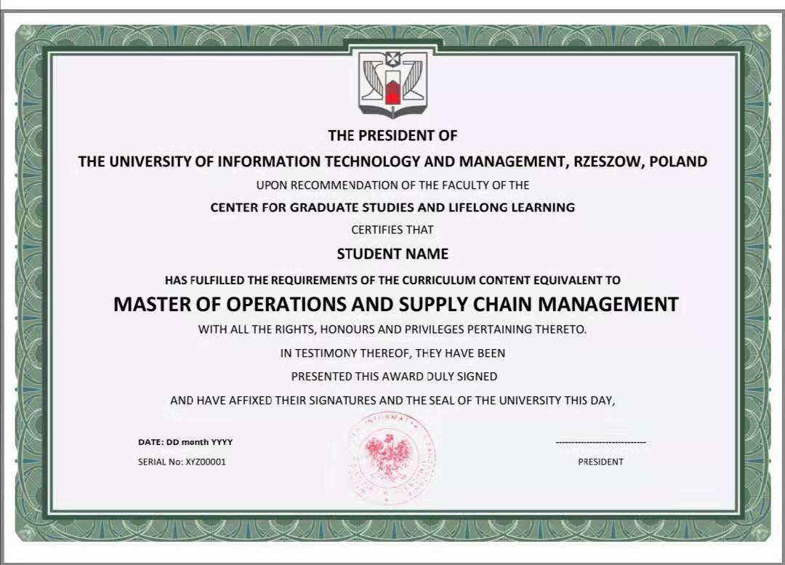

- 学制与费用
- 学制：18个月（在职研修）
- 费用：
注册报名费：¥7000元；
论文指导费：¥15000元；
学 费：¥98000元；
（注：未被录取全额退还；游学、食宿、交通及国外考察费用由学员自理）

CENTER FOR GRADUATE AND LIFELONG LEARNING PROGRAMS
THE UNIVERSITY OF INFORMATION TECHNOLOGY AND MANAGEMENT IN RZESZOW
WYŻSZA SZKOŁA INFORMATYKI I ZARZĄDZANIA W RZESZOWIE

APPLICATION FORM
FORM ULARZ APLIKACYJNY
P_{HOTO}
(ZDJĘCIE)

A. INFORMATION ON THE PROGRAM APPLIED FOR:
INFORMACJE O WYBRANYM KIERUNKU I POZIOMIE STUDIÓW DZIENNYCH:
PROGRAM  课程 | Master of Operations And Supply Chain Management 运营与供应链管理硕士 | 口
 | MSc In Operation And Supply Chain Management 运营与供应链管理博士 | 口
 | OTHER –Specify:其他类别 | 口

B. PERSONAL INFORMATION:个人信息
DANE OSOBOWE:
GENDER:  性别 | 口 FEMALE  女性 | 口 MALE  男性 | MARITAL STATUS:  婚姻状况
CITIZENSHIP:  公民身份 |  |  | NATIONALITY:  国籍
COUNTRY OF BIRTH:  出生国家 |  |  | COUNTRY OF RESIDENCE:  居住地（身份证）
PLACE OF BIRTH:  出生地 |  |  | DATE OF BIRTH (DD-­‐MM-­‐YY):出生日期
LAST NAME/SURNAME:
现居住地：
FIRST NAME:  名 |  |  | FAMILY NAME:  姓
PASSPORT:  护照名字 |  |  | SECOND NAME:  第二名字
PASSPORT NUMBER:  护照号码 |  |  | DATE OF ISSUE (DD-­‐MM-­‐YY): 签发日期
ISSUED BY (INSTITUTION):  签发机关 |  |  | DATE OF EXPIRY (DD-­‐MM-­‐YY): 有效期至
FATHER’S NAME:  父亲名字 |  |  | MOTHER’S MAIDEN  NAME:母亲名字

C. PERMANENT HOME ADDRESS:永久地址
ADRES ZAMIESZKANI:
COUNTRY:
国家K_{RAJ}:
REGION/STATE:
地区R_{EGION}:
ZIP/POSTAL CODE:
邮政编码KOD POCZTOWY:
CITY/TOWN:
城镇MIEJSCOWOŚĆ:
STREET:
街道U_{LICA}:
BUILDING AND APARTMENT №:
楼层号NUMER DOMU I MIESZKANIA:
TELEPHONE NUMBER:
电话号码NUMER TELEFONU:
D. CORRESPONDENCE ADDRESS:公司通讯地址
ADRES KORESPONDENCYJN:
COUNTRY:
国家K_{RAJ}:
REGION/STATE:
地区R_{EGION}:
ZIP/POSTAL CODE:
邮政编码KOD POCZTOWY:
CITY/TOWN:
城镇MIEJSCOWOŚĆ:
STREET:
街道U_{LICA}:
BUILDING AND APARTMENT №:
楼层号NUMER DOMUI MIESZKANIA:
Email:
邮箱:

D. ENTRY QUALIFICATION:入学资格
KWALIFIKACJE WSTĘPNE:
LAST SECONDARY SCHOOL ATTENDED: / OSTATNIA UKOŃCZONA SZKOŁA ŚREDNIA: 就读的学校
SCHOOL NAME：
学校名字NAZWA SZKOŁY:
CITY/TOWN AND COUNTRY:
城市、城镇、农村MIEJSCOWOŚĆ I KRAJ:
DATES ATTENDED:
入读时间LATA UCZĘSZCZANIA:
YEAR OF GRADUATION:
毕业时间ROK UKOŃCZENIA:
LAST COLLEGE/UNIVERSITY ATTENDED: / OSTATNIA UKOŃCZONA SZKOŁA WYŻSZA:最后就读的学校
COLLEGE/UNIVERSITY NAME:
大学名字NAZWA SZKOŁY:
CITY/TOWN AND COUNTRY:
城市、城镇、农村MIEJSCOWOŚĆ I KRAJ:
DATES ATTENDED:
入读时间LATA UCZĘSZCZANIA:
YEAR OF GRADUATION:
毕业时间ROK UKOŃCZENIA:
TYPE OF DEGREE AWARDED:  学位授予类型UZYSKANY TYTUŁ: | 口 BACHELOR / LICENCJAT 学士 | 口 MASTER / MAGISTER 硕士 | 口 NONE / ŻADEN 无
MAJOR:
专业K_{IERUNEK}:

E. ENGLISH LANGUAGE SKILLS / UMIEJĘTNOŚCI JĘZYKOWE英语语言技能
(Please, state the level of fluency in English, marking right blank): / (Proszę określić stopień zaawansowania języka angielskiego zaznaczając właściwe pole):
 | Proficiency精通  /Biegły | Advanced 高级  /Zaawansowany | Upper-­‐intermediate中高级  /Średniozaaw. wyższy |  | Intermediate  中级  /Średniozaawansowany | Pre-­‐intermediate预备中级  /Średniozaaw. niższy |  | Elementary 初级  /Podstawowy
阅读Reading /Czytanie
写作Writing /Pisanie
听说Speaking /Mówienie
LANGUAGE EXAMS / EGZAMINY JĘZYKOWE语言考试
(if taken): / (Jeśli dotyczy):
类型测试Type of test taken / Rodzaj egzaminu |  |  |  |  |  |  | 日期Date / Data |  | 分数Score / Wynik
I declare that the statements made by me on this form are to the best of my knowledge and belief, true, and correct  (Oświadczam, że podane przeze mnie informacje są zgodne z prawdą)  _ _ _ _ _ _ _ _ _ _ _ _ _ _ _ _ _ _ _ _ _ _ _ _ _ _ _  日期及申请者签名Date and candidate’s signature / Data i podpis kandydata |  |  |  | I agree to enter the database and process my personal data for the use of the UITM .  (Zgadzam sie na wprowadzenie do bazy i przetwarzanie moich danych osobowych na potrzeby WSIiZ.  _ _ _ _ _ _ _ _ _ _ _ _ _ _ _ _ _ _ _ _ _ _ _  申请者签名 Candidate’s signature / Podpis kandydata

此申请表为英语版翻译，本人谨在此声明，以上所有资料全部属实，我知悉如伪造个人信息资料将被无条件取消申请资格并被校方除名，所有费用不予退还，后果自负。

且知悉须先提交报名费，被成功录取者，未如期缴纳学费将被取消入学资格，报名费不予退还，并将对将来录取及就读造成影响。
The application form is translated from English. I hereby declare that the above information is correct. I understand that if my personal qualifications are forged, my eligibility will be immediately and unconditionally cancelled. All fees will not be refunded, the responsibility will be taken by the applicant.

It is known that the registration fee must be submitted first. If the applicant is successfully admitted, the tuition fee will not be refunded due to the failure to pay the tuition fee. The registration fee will not be refunded and will affect the admission and enrollment in the future.

